课题: 实践课——CSS样式表的应用 |  | 授课时间：2011.5
教学目标：  了解CSS样式表的定义；了解CSS样式表的优点；掌握嵌入式、内联式、外联式三种样式表的实现方法；通过对三种样式表的亲身实践，感受这三种样式表的优缺点。 |  | 课前准备：多媒体教室教学平台  设置网络环境：无  教学课件：课件
板块 | 教师活动的问题串设计 | 学生活动串设计 | 目标达成反馈串设计
导入  新授 | 打开学生作业，纠正错误。  小结：三种样式表的实现。Ppt演示  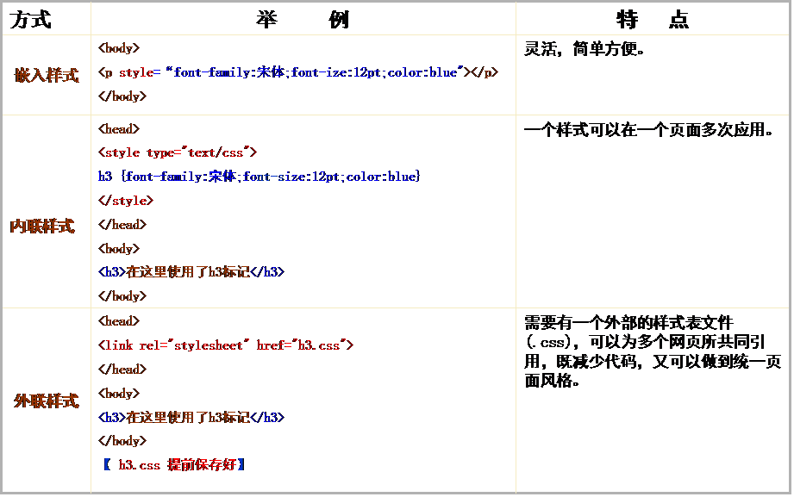  任务的布置：  使用FrontPage打开站点修改主页index.htm  1、使用嵌入式样式表，使网页中的“设为首页”“与我联系”字体为黑体，颜色为白色,字体大小16像素；  style="font-family:黑体;color:#ffffff;font-size:15px"  2、使用内联式样式表使得整个网页居中,并且把表格中文字颜色为白色，文本居中；  <style type="text/css">  body{text-align:center}  .style1{text-align:center;color:#ffffff;}  </style>  3、使用外联式样式表使网页中的超链接美化；(提示：样式表的定义文件在站点中，名称是：a1.css)  <link rel="stylesheet" href="">  小结：通过灵活使用样式表来美化我们的网站，能够精简网页，提高下载素材。  有兴趣的同学可以在课后深入研究和学习，学习网站  http://www.blabla.cn/index.html  http://www.w3school.com.cn/index.html  http://www.cainiao8.com/  http://www.divcss5.com/ | 观察思考  倾听  学生操作练习  学生操作练习  学生操作练习 | 学生代表发言  教师巡视指导  学生交流  学生代表演示  学生代表演示
课后反思

